MOKYKLŲ LYDERYSTĖS INICIATYVŲ RENGINYS BIRŠTONO LOPŠELYJE-DARŽELYJE „VYTURĖLIS“
Ankstyvasis ugdymas – tvarios motyvacijos ir gyvenimiškų vertybių kūrimas
Gegužės 8 d. Birštono švietimo bendruomenės atstovai susirinko į lopšelį-darželį „Vyturėlis“ aptarti projekto „Lyderių laikas 3“ veiklų Birštono savivaldybėje bei padiskutuoti tema „Ankstyvasis ugdymas – tvarios motyvacijos ir gyvenimiškų vertybių kūrimas“.
Svarbiausi renginio uždaviniai – pristatyti LL3 kūrybinės komandos suformuluotą pokyčio projekto Birštono savivaldybėje idėją, įtraukti švietimo bendruomenę į diskusijas dėl savivaldybės pokyčio projekto bei aptarti ankstyvojo ugdymo kaip tvarios motyvacijos ir gyvenimiškų vertybių kūrimo svarbą ir galimybes.
Renginio metu projekto veiklas pristatė konsultantė Rasa Zubrickienė ir kūrybinės komandos vadovas Alvydas Urbanavičius. Dalyviai pateikė savo įžvalgas ir siūlymus kūrybinei komandai dėl pokyčio projekto savivaldybėje.
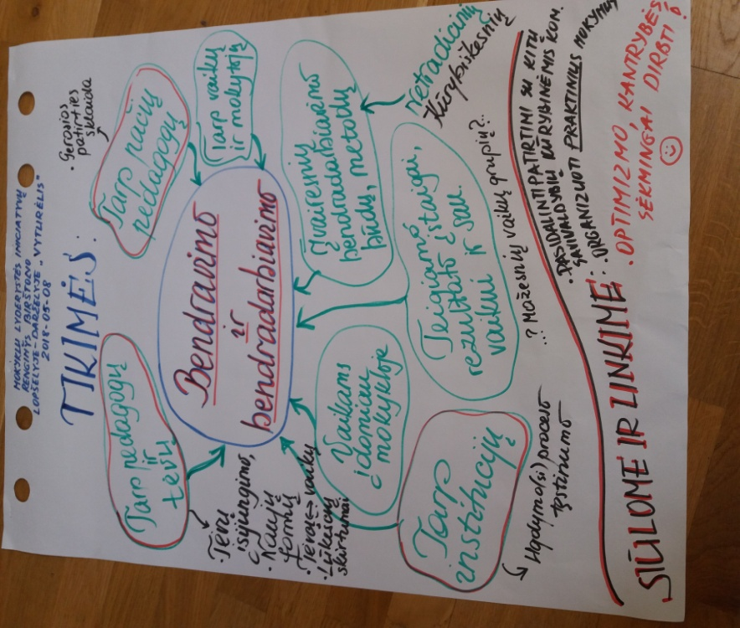
Susirinkusieji, kartu su „Lyderių laiko“ alumne, LL2 magistre Jurgita Vaitiekūniene aptarė ir diskutavo, kaip svarbu didesnį dėmesį skirti ugdymo procesui, suteikti vaikams pasirinkimo laisvę, nuolat reflektuoti, numatyti ugdymo perspektyvą atsižvelgiant į vaiko / mokinio sugebėjimus. Kad į vaiką orientuotas ugdymas yra įgyvendinamas per sąmoningą, kryptingą, nuoseklų auklėtojo / mokytojo ir vaiko bendradarbiavimą, vaiko socialinį emocinį ugdymą. Susipažinta su eksperimentiniais darbo metodais, orientuotais į individualų vaiko gebėjimų ugdymą. Dirbdami grupėse dalyviai diskutavo, kūrė plakatus kaip šiandien ugdomas vaikas.
Renginyje dalyvavo „Lyderių laikas 3“ savivaldybių grupės kuratorė Skaidrutė Kriukienė , Birštono savivaldybės Švietimo, kultūros ir sporto skyriaus vedėja, kūrybinės komandos narė Angelė Žiūraitienė.

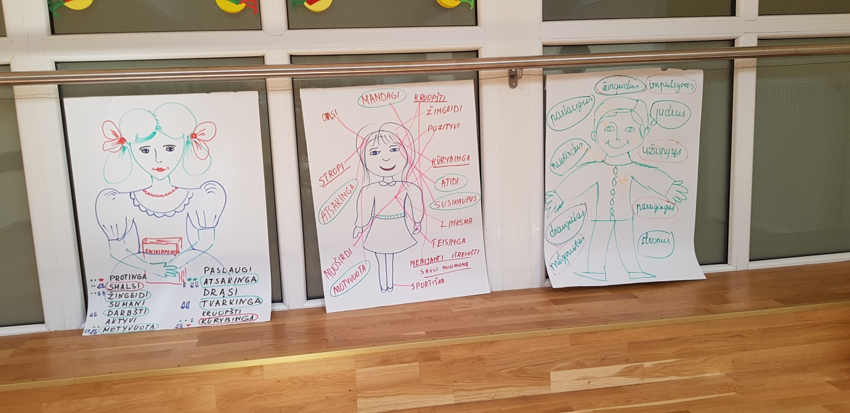
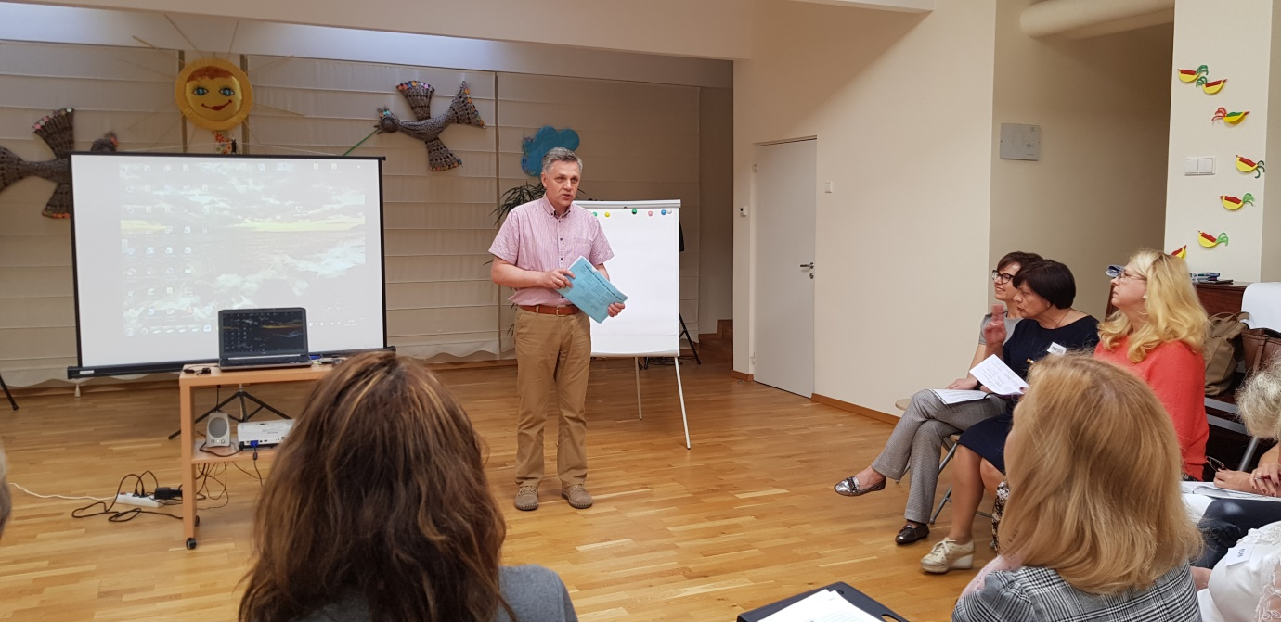
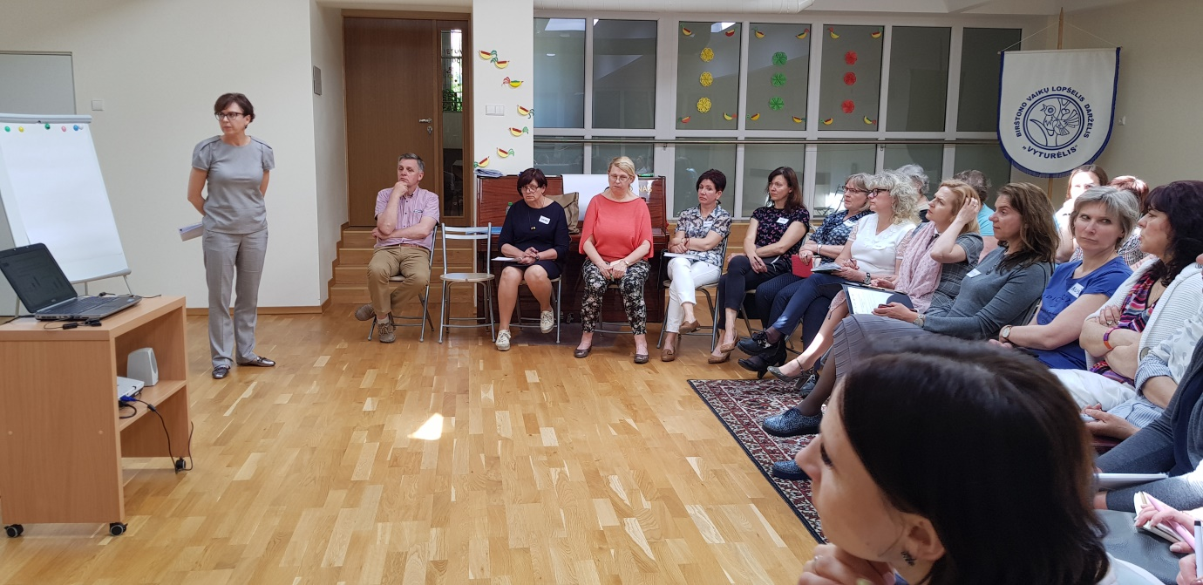

Birštono lopšelio-darželio ,,Vyturėlis‘‘ direktorė , LL3 kūrybinės komandos narė
Vitalija Adamonienė
LL3 Birštono sav. Kūrybinės komandos vadovas Alvydas Urbanavičius

